Kl. Va, Vb, Vc
Data 6 IV 2020 r.
Temat: Ekologiczne zdobienie jajek wielkanocnych.
Po zajęciach:
- poznasz ekologiczne sposoby zdobienia jajek wielkanocnych
- będziesz potrafił wykonać samodzielnie ozdobne jajka z wykorzystaniem dostępnych materiałów
- wykonasz samodzielnie stroik w koszyczku z wykonanymi własnoręcznie kraszankami
- zaangażujesz się w pomoc rodzicom w przygotowaniach Świąt Wielkanocnych

Materiały na zajęcia:
- przeczytaj tekst,
- przygotuj wybrane, dostępne w Twojej kuchni warzywa lub zioła (zapytaj o to czy możesz je użyć) zgodnie z przygotowanym przeze mnie artykułem,
- przygotuj jajka, wodę, naczynie do barwienia
- wykonaj pracę zgodnie z instrukcją
- zrób zdjęcie wielkanocnego koszyczka (z barwionymi jajkami) i prześlij po Świętach na moją skrzynkę mailową: zdalnenauczanie.technika@gmail.com

Nie narzucam ilości barwionych jajek.

Koloruj jajka wielkanocne naturalnie za pomocą buraków, szpinaku, kawy i innych
Natura ma wiele pięknych kolorów do zaoferowania! Pokażemy ci, jak możesz pokolorować swoje pisanki jaskrawo ziołami, warzywami i Co. i ozdobić je wzorami.
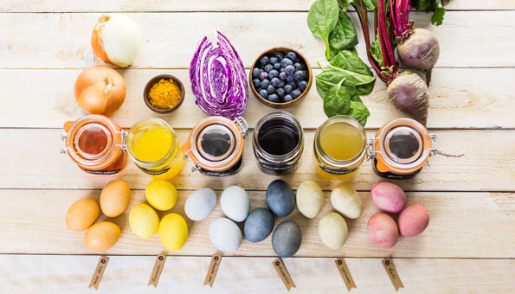
Istnieją nieskończone możliwości projektowania pisanek z motywami roślinnymi. Zdjęcie © arinahabich / iStock / Getty Images Plus
Podczas kolorowania i malowania pisanek warto unikać sztucznych barwników. Ponieważ kolory te zwykle zawierają dodatki, na które mogą być wrażliwi alergicy. Dzięki naturalnym kolorom możesz cieszyć się pisankami całkowicie bez szkodliwych substancji i zaoszczędzić dodatkowe odpady opakowaniowe.
Dzięki naszej prostej technice i wielu małym wskazówkom kolorowanie jajek na Wielkanoc to świetna zabawa! Pokażemy Ci, jak możesz z łatwością wyprodukować kolorowy bulion , którego rośliny i zioła zabarwiają jajka oraz jak i jak ozdobić pisanki oryginalnymi wzorami . I wreszcie kolorystyka w naturalnych kolorach to świetna zabawa dla dzieci.

Potrzebujesz tego do barwienia pisanek
Nie potrzebujesz wiele na najlepsze pomysły! Jeśli chcesz obejść się bez zakupionej farby, możesz ją zastąpić kilkoma składnikami. Oprócz jajek i składników naparu potrzebujesz do barwienia naturalnych materiałów, takich jak burak, kurkuma lub jagody. Odpady kuchenne są również do tego idealne - czy to skórki cebuli, fusy z kawy czy małe kawałki czerwonej kapusty.
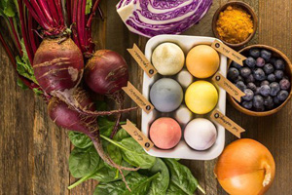
W kuchni i ogrodzie znajdziesz wszystkie składniki potrzebne do pokolorowania jaj. Zdjęcie © arinahabich / iStock / Getty Images Plus
Kolorowe jajka najlepiej schną na siatce po barwieniu. Opcjonalnie można je również wysuszyć na papierze kuchennym.
Podczas krótkiego spaceru lub spaceru po własnym ogrodzie znajdziesz kilka kwiatów na wiosnę oraz liczne zioła i liście, które można wykorzystać do wyczarowania kreatywnych, zdobionych jajek. Więcej na ten temat w poniższych instrukcjach .

Wybierz odpowiednie jajka do barwienia
Jeśli chcesz farbować jajka, najlepiej kupić jajka ekologiczne lub z wolnego wybiegu, ponieważ te kurczaki składają grubsze jaja twardszą skorupą.
W zależności od pożądanego efektu koloru należy również zwrócić uwagę na ton skorupki jajka. Intensywność koloru jest zwykle wyższa dla białych jaj niż dla brązowych i Otrzymujesz wiosenne pastelowe kolory.

Czerwony, zielony lub niebieski - który naturalny materiał zabarwia pisanki i jak
Kolorowe jajka należą do Wielkanocy, podobnie jak zając wielkanocny. Aby uzyskać szeroką gamę kolorów, możesz użyć palety kolorów natury. Dzięki tym składnikom naturalnie zabarwisz jajka:
Czerwony: Czerwone odcienie i świeże różowe przynoszą obrane i pokrojone buraki , czerwone skórki cebuli, malwa lub Rotkabisblätter. Jeśli chcesz iść szybciej, możesz także użyć zakupionego soku z buraków, aby uzyskać ładny odcień różu do czerwieni.
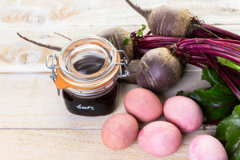
Buraki barwią jajka na różowe i czerwone. Zdjęcie © arinahabich / iStock / Getty Images Plus
Brązowy: czarna herbata, suszone kwiaty nagietka, kawa, brązowe skórki cebuli i kora dębu zapewniają beżowe lub czerwonawo-brązowe odcienie.
Żółty: Możesz uzyskać ciepły złoty żółty z mieloną kurkumą . Zużyj około 10 gramów proszku na pół litra wody.
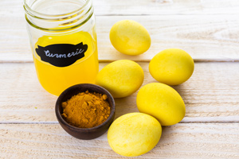
Dzięki kurkumie jajka wielkanocne stają się mocne żółte. Zdjęcie © arinahabich / iStock / Getty Images Plus
Zielony: Naturalnie zabarw jajka wielkanocne szpinakiem, pokrzywą, pietruszką i liśćmi bluszczu. Rośliny te wytwarzają zielone odcienie, skrzyp polny lub ziele dziurawca wytwarzają świeży żółto-zielony.
Niebieski: fioletowe i niebieskie odcienie można uzyskać z soku z czarnego bzu, jagód lub czerwonej kapusty.
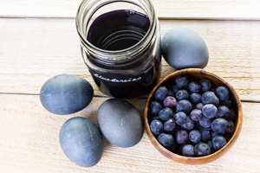
Aby uzyskać piękne odcienie niebieskiego, użyj soku z jagód do barwienia jajek. Zdjęcie © arinahabich / iStock / Getty Images Plus
Jeśli wybrałeś kolory, możesz rozpocząć napar. Nasz prosty przepis działa z każdym kolorem i wszystkimi wymienionymi materiałami.

Przepis: W ten sposób naparowi udaje się uzyskać mocny kolor
Podstawowy przepis na kolorowy bulion:
- 1 litr wody
- 30 do 40 gramów naturalnego materiału, którego chcesz użyć do barwienia jaj.
- 3 do 4 łyżek czystego octu (z 5% kwasem)
1Aby przygotować napar, napełnij rondel około 1 litrem wody. Najlepiej jest użyć emaliowanego garnka lub starego rondla, ponieważ często nie można już całkowicie usunąć resztek koloru na pojemnikach. Pozwól naturalnemu materiałowi gotować się przez około pół godziny do 60 minut.
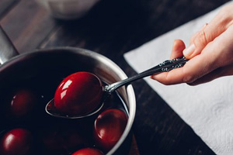
Za pomocą łyżki usuń gotowane jajka z bulionu. Zdjęcie © Kikovic / iStock / Thinkstock
Wskazówka: Do gorącej wody dodaj od 3 do 4 łyżek octu na litr. Dzięki ocetowi kolor lepiej przylega do skorupy jajka. Alternatywnie, przed gotowaniem można natrzeć jajka ściereczką nasączoną octem.
Wskazówka: Aby uzyskać ciemniejszy efekt, możesz włożyć żelazny gwóźdź do wrzącej wody.
2Następnie zbierz resztki rośliny. Następnie włóż surowe jajka do bulionu i pozwól im gotować przez około 10 minut, aż ugotują się na twardo. Aby uzyskać jednolity kolor, jaja powinny znajdować się jak najwięcej pod wodą.
3Przygotuj ruszt podczas gotowania jajek w naparze. Następnie kolorowe jajka szybko wysychają i nie powodują plam.
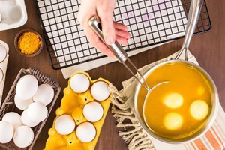
Kolorowe jajka najlepiej schną na siatce. Zdjęcie © arinahabich / iStock / Getty Images Plus
Wskazówka: jeśli pozwolisz jajom ostygnąć i nie odkładasz ich, będą trwać dłużej. Gaszenie sprawia, że ​​skorupa jest przepuszczalna i istnieje ryzyko, że zarazki przenikną, a jaja przedwcześnie się zepsują. Ale nawet gdy są wystraszone, kolorowe pisanki powinny być stabilne przez około 1-2 tygodnie, jeśli skorupa jest nienaruszona. Aby uzyskać ładny połysk, po barwieniu delikatnie natrzyj jajka odrobiną oleju (np. Olej słonecznikowy lub rzepakowy).
Kolorowanie jajek wielkanocnych z dziećmi : Aby zabarwienie jajek było przyjemne dla całej rodziny, możesz również ugotować jajka i przygotować kolorowy bulion. Gdy jajka i bulion ostygną, możesz natychmiast rozpocząć kolorowanie. Masz większą kontrolę nad intensywnością kolorów, ponieważ możesz ją lepiej zmieniać w zależności od czasu ekspozycji. W tak zwanym barwieniu na zimno jajka są już ugotowane, a im dłużej są w naparze, tym silniejszy jest kolor. Kolorowe jajka wyglądają szczególnie pięknie w domowym wielkanocnym koszyku .

Dlaczego farbujemy jajka?
Czy wiesz, że tradycja pisanek kolorowych w okresie Wielkanocy sięga średniowiecza? Podczas Wielkiego Postu od Środy Popielcowej do Wielkiego Piątku jajka nie były używane oprócz mięsa. Aby jajka były składane do końca Wielkiego Postu, zostały ugotowane. Aby nie pomylić tych jaj ze świeżymi, zostały one pomalowane czerwony

Kreatywne pomysły na kolorowe pisanki z ornamentem
Istnieją bardzo proste techniki, dzięki którym można nie tylko pokolorować pisanki w pięknie kolorowy sposób, ale także je ozdobić. Jest to również możliwe przy użyciu zaledwie kilku składników i naturalnych barwników. Oprócz materiałów do barwienia potrzebujesz zdobionych jajek w zależności od wyboru:
- Małe liście, zioła lub kwiaty do wyboru
- Stare nylonowe rajstopy
- Sok ½ wacik z cytryny i bawełny
- Gumki

Instrukcje dotyczące kolorowych jaj z kreatywnymi wzorami
Źdźbła trawy, liście pietruszki lub wczesne stokrotki są idealne do wyczarowania pięknych wzorów na kolorowych jajach. Nasza technika jest bardzo prosta i nadaje się również do barwienia jajek u dzieci:
- Po prostu umieść odpowiedni liść lub kwiat na pisance przed kolorowaniem.
- Przetnij nogi nylonowych rajstop na kawałki o równej wielkości, aby uzyskać kilka krótkich rurek.
- Umieść jajko z liściem na kawałku starych rajstop. Zawiąż skarpetę mocno na obu końcach przędzą, aby jajko i liść nie mogły się ześlizgnąć.
- Następnie postępuj jak opisano powyżej i farbuj jajka za pomocą wybranych materiałów.
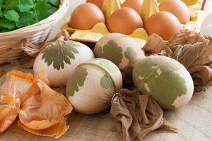
Piękne jajka można wyczarować na starych nylonowych pończochach i liściach. Zdjęcie: © Madeleine_Steinbach / iStock / Getty Images Plus
Wskazówka: uprzednio zwilżyć liście, aby lepiej pozostały na swojej pozycji.
Można również ustawić akcenty za pomocą ciasno dopasowanych elastycznych pasków, które są wiązane wokół jajka zgodnie z życzeniem przed kolorowaniem. Jeśli chcesz, sok z cytryny nakładany wacikiem zapobiega również przyjęciu koloru w odpowiednim punkcie. W ten sposób tworzysz szczególnie indywidualne i kreatywne ozdoby!

AUTORZY: BIANCA SELLNOW I OLIVIA SASSE
https://www.nachhaltigleben.ch/ostern/ostereier-faerben-mit-naturfarben-schoene-farben-und-muster-1265

